SISSEJUHATUS
Digitaalse halduse tähtsus kasvab pidevalt igas sektoris, ja autode hoolduse ning ajaloo jälgimine ei ole erand. Hetkel on paljude väiksemate sõidukiparkide või eraisikute hooldusandmed killustatud – need on kas paberkandjal, hajutatud e-kirjades või lihtsates arvutustabelites. Selline lähenemine on ebaefektiivne, suurendab inimlikke vigu ja muudab pikaajalise hooldusajaloo ülevaate saamise keeruliseks. Seega tekkis vajadus luua spetsialiseeritud tarkvaralahendus, mis pakub ühtset ja usaldusväärset platvormi kõigi autode ja nende hoolduskirjete haldamiseks.
Käesoleva projekti eesmärk on luua C# programmeerimiskeelt ja Windows Forms (WinForms) kasutajaliidese raamistikku kasutades täielikult toimiv CRUD (Create, Read, Update, Delete) infosüsteem. Tehnoloogiliseks aluseks valiti relatsioonilise andmebaasi haldamiseks Entity Framework Core (EF Core) koos Code First lähenemisega, mis demonstreerib võimet rakendada kaasaegseid tarkvaraarenduse põhimõtteid praktilises projektis. Projekt keskendub süsteemi kavandamisele, arendamisele ja testimisele, et luua lahendus, mis suudab hallata autoomanike, sõidukite ning teostatud hoolduste andmeid.
Dokumentatsioon on jaotatud kolmeks peamiseks osaks. Teoreetiline osa annab põhjaliku ülevaate projekti kavandamisest, lähteülesandest, valitud arendusmetoodikast ja kasutatud tehnoloogiatest, nagu C#, WinForms ja EF Core. Järgneb detailne lahenduse kirjeldus, mis demonstreerib praktilist arendusprotsessi, sh koodinäiteid mudelite seostest ja CRUD loogikast. Lõpetuseks esitatakse kokkuvõte, kus hinnatakse projekti vastavust eesmärkidele ja antakse soovitusi edasisteks arendustöödeks.

TEOREETINE ÜLEVAADE
Käesolev dokumentatsioon kirjeldab rakenduse loomist, mille eesmärk on lihtsustada sõidukipargi või isiklike autode hooldusajaloo haldamist. Projekt on vastus vajadusele luua ühtne, digitaalne platvorm, mis koondab kõik andmed autoomanikest, sõidukitest ja teostatud hooldustöödest. See lahendab paberdokumentatsiooni ja killustatud digitaalsete andmete (nt Exceli tabelid) probleemi.
Projekti peamine eesmärk oli luua Windowsi lauaarvuti jaoks täisfunktsionaalne CRUD (Create, Read, Update, Delete) rakendus. Tehnoloogiliseks aluseks on valitud C# programmeerimiskeel, Windows Forms kasutajaliidese (UI) jaoks ja Entity Framework Core (EF Core) relatsioonilise andmebaasiga suhtlemiseks. See töö demonstreerib praktiliste tarkvaraarenduse põhimõtete rakendamist.
Dokumentatsioon annab põhjaliku ülevaate projekti teoreetilisest taustast, kasutatud tehnoloogiatest ja arhitektuurist, ning kirjeldab detailselt, kuidas iga süsteemi osa on implementeeritud, lisades koodinäiteid otse valminud lahendusest.

Töö eesmärk ja valiku põhjendus
Projekti keskne eesmärk oli luua stabiilne ja kasutajasõbralik tarkvaralahendus, mis pakub andmete haldamiseks ühtset liidest. Eesmärk oli demonstreerida oskust luua toimiv CRUD rakendus, kasutades Entity Framework Core'i ja C# Windows Forms'i, mis suudab:
- Hallata autoomanikke ja nende kontaktandmeid.
- Registreerida sõidukeid ja siduda neid omanikega.
- Jälgida teostatud hooldusteenuseid koos kuupäeva ja läbisõiduga.
- Pakkuda kiiret otsingufunktsionaalsust kõigi andmekategooriate lõikes.

Projekti kavandamine ja lähteülesanne
Lähteülesandeks oli luua Windowsi lauaarvuti keskkonnas töötav rakendus, mis täidab järgmised funktsionaalsed nõuded:
- Omanike andmete (nimi, telefon) haldamine.
- Sõidukite (mark, mudel, registrinumber) lisamine ja sidumine omanikuga.
- Teenuste ja hoolduste (kuupäev, läbisõit, hind) registreerimine konkreetsele autole.
- Otsingusüsteem andmete filtreerimiseks.
- Andmete valideerimine (nt registrinumbri formaat).
- Mitmekeelsuse tugi (eesti ja inglise keel).

Kasutatud tehnoloogiad

C# ja .NET platvorm
C# programmeerimiskeel valiti selle suurepärase integratsiooni tõttu .NET platvormi ja Visual Studio keskkonnaga. C# toetab tugevalt objektorienteeritud programmeerimise (OOP) põhimõtteid, mis on vajalikud puhta ja hooldatava koodi loomiseks.

Windows Forms (WinForms)
Windows Forms on .NET raamistik, mida kasutatakse klassikaliste lauaarvutirakenduste loomiseks. See on lihtne ja kiire lahendus äri- ja andmehaldusrakenduste kasutajaliidese (UI) loomiseks.

Entity Framework Core (EF Core)
EF Core on Microsofti soovitatud ORM (Object-Relational Mapper) raamistik, mis lihtsustab andmebaasiga suhtlemist. Projektis kasutati Code First lähenemist, mis võimaldas arendada C# klasse (andmemudeleid) enne andmebaasi skeemi loomist.

Arendusmetoodika
Projekti arendamisel järgiti iteratiivset ja inkrementaalset lähenemist. Protsess jagati etappideks: 1) andmemudelite ja konteksti loomine, 2) andmebaasi migratsioonide loomine, 3) kasutajaliidese (WinForms) loomine ja 4) CRUD loogika implementeerimine. See võimaldas regulaarselt testida iga uut funktsionaalsust.

Rakenduse arhitektuur ja andmebaasi mudel
Rakendus on üles ehitatud kihilisele arhitektuurile. Kuigi tegemist on lauaarvutirakendusega, on andmekiht (EF Core ja LocalDB) eraldatud esitlus- ja äriloogika kihist (WinForms kood).
Andmebaasi mudel:
- Owner (Omanik): Hoiab omaniku nime ja telefoninumbrit.
- Car (Auto): Seotud omanikuga (üks-mitmele seos).
- Service (Teenus): Teenuse nimetus ja standardhind.
- CarService (AutoHooldus): Liitvõtmega vahetabel, mis realiseerib mitu-mitmele seose autode ja teenuste vahel, lisades hoolduskuupäeva ja läbisõidu.
Liitvõtme (CarId ja ServiceId) loomine on määratud AutoDbContext klassis meetodis OnModelCreating:
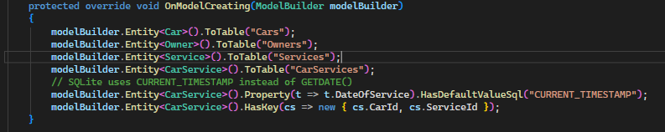

LOODUD LAHENDUSE KIRJELDUS

Tööde maht ja arendusprotsess
Töö maht hõlmas andmemudelite, andmebaasi konteksti, migratsioonide loomist ning kolme põhivahelehega Windows Forms liidese arendamist. Kasutati Visual Studio ja NuGet pakette (nt Microsoft.EntityFrameworkCore).

Rakenduse initsialiseerimine ja seadistamine
Rakenduse käivitamisel initsialiseeritakse andmebaas ja laetakse andmed. Samuti seadistatakse keelevalik:
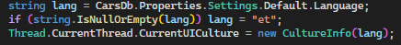
Andmebaasi konteksti loomine ja olemasolu tagamine
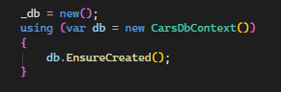

Omanike haldamine (Owners)
Omanike andmete laadimine tabelisse (R - Read) ja filtreerimine:
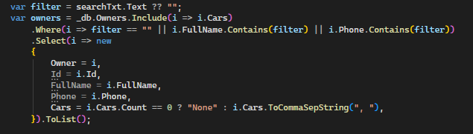

Autode haldamine (Cars)
Autode lisamine (C - Create) demonstreerib sõiduki seostamist omanikuga cars_owner.SelectedValue kaudu. Registrinumbri valideerimine on kriitiline:
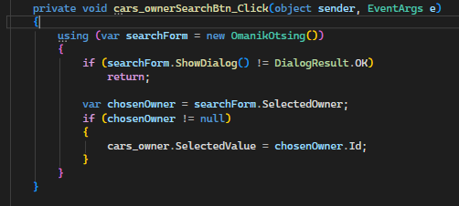

Hoolduste ja teenuste haldamine (Services)
See on rakenduse tuumik. Hoolduse sisestamine (service_insertBtn_Click) on näide mitu-mitmele seose lisamisest vahetabelisse CarService:
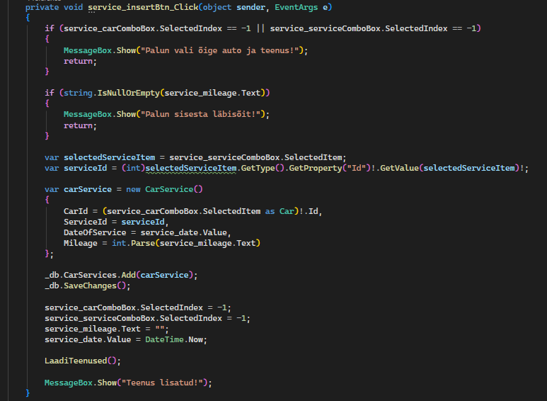
Teenuse uuendamine (U - Update) nõuab EF Core puhul liitvõtme tõttu keerukamat loogikat. Kuna liitvõti määrab kirje unikaalsuse, siis peab muutma nii CarId kui ka ServiceId, tuleb algne kirje eemaldada ja uus kirje lisada:
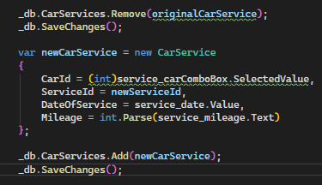

Disain ja kasutajakogemus
Rakenduse kasutajaliidese disain on üles ehitatud funktsionaalsusele ja selgele navigeerimisele C# WinFormsi raamistikus. Põhiaken kasutab vahelehtede (TabControl) süsteemi andmete loogiliseks eraldamiseks kolme põhikategooria vahel: Omanikud, Autod ja Teenused. Kasutajakogemuse (UX) parandamiseks ja paigutuse stabiilsuse tagamiseks (vältimaks nihkumist erineva pikkusega tekstide vahetamisel) on implementeeritud spetsiaalne lokaalsusmeetod. See meetod salvestab kontrollide algse paigutuse ja suuruse, rakendab ressursifailidest uue keele sisu ning seejärel taastab paigutuse algsed väärtused, mis on nähtav allolevas koodis, kus SaveLayout() ja RestoreLayout() raamivad ressursi laadimise toimingut.
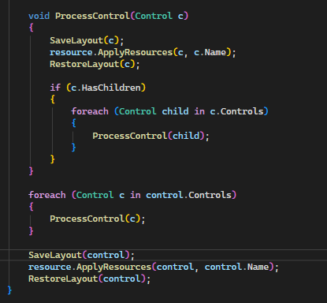

KOKKUVÕTE
Loodud Autode ja hoolduse haldamise infosüsteem täitis kõik püstitatud eesmärgid. Valminud lahendus on stabiilne ja demonstreerib C#, Entity Framework Core'i ja Windows Forms'i efektiivset kasutamist andmehaldusrakenduse loomisel. Projekti tulemused vastavad algsele lähteülesandele ja on praktiliselt kasutatavad.
Järeldused ja Edasiarendamise Võimalused:
- Eesmärgi vastavus: Eesmärk (toimiva CRUD rakenduse loomine EF Core'iga) saavutati.
- Edasiarendus: Soovitatavad täiustused hõlmaksid kasutajate autentimist, paremat veahaldust andmebaasi konfliktide (nt topeltkirjed) korral ja kaasaegsema kasutajaliidese raamistiku (nt WPF) uurimist parema UI/UX saavutamiseks.

KASUTATUD ALLIKAD
- Microsoft. (2024). Entity Framework Core Documentation.
- Microsoft. (2024). Windows Forms .NET Documentation.

KASUTUSJUHEND
Käesolev juhend kirjeldab, kuidas Autode ja Hoolduse Halduse infosüsteemi kasutada.

Rakenduse Ülevaade ja Käivitamine
Rakendus avaneb peaaknas, mis jaguneb kolmeks haldusvaheleheks: Omanikud, Autod ja Teenused.
Rakenduse peaaken koos kolme põhivahelehega, mida kasutatakse andmete haldamiseks. 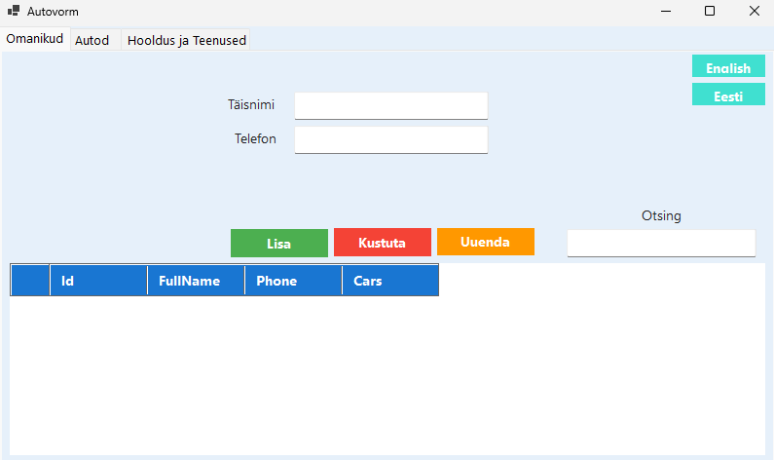

Omanike Halduse (Omanikud) Vaheleht
See vaheleht võimaldab lisada, muuta, kustutada ja otsida autoomanikke.
Omaniku lisamine. Sisesta omaniku täisnimi ja telefoninumber ning vajuta nuppu Lisa. 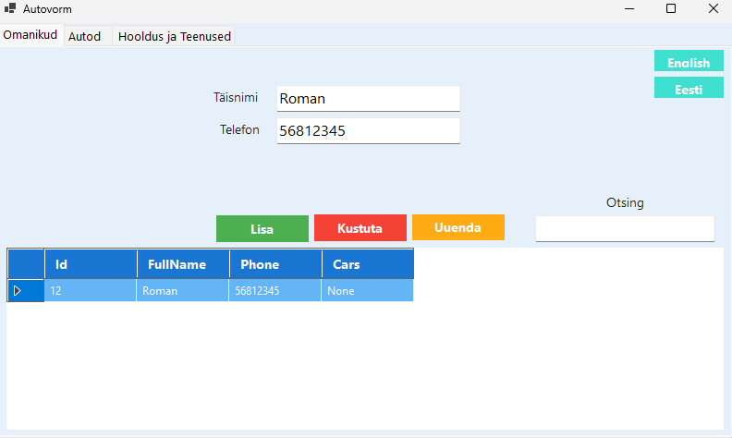
Omaniku muutmine. Vali tabelist rida, muuda väljadel andmeid ja vajuta nuppu Uuenda. 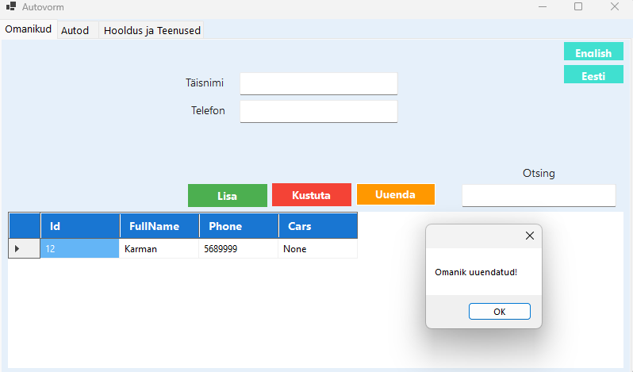
Omanike otsing. Kasuta otsingukasti, et filtreerida tabelit nime või telefoninumbri järgi. Otsing töötab reaalajas.
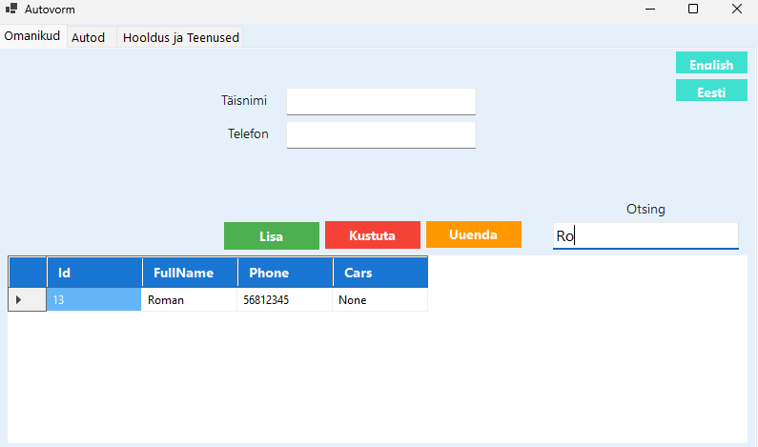
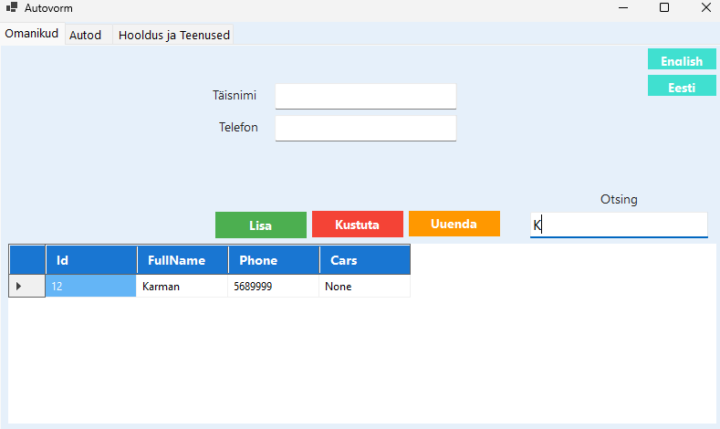

Autode Halduse (Autod) Vaheleht
See vaheleht võimaldab sõidukeid lisada, neid omanikega siduda ning andmeid uuendada.
Auto lisamine. Sisesta auto Mark, Mudel ja Registrinumber (nt 123 ABC). Vali rippmenüüst Omanik ja vajuta Lisa auto. Registrinumber peab olema õiges formaadis. 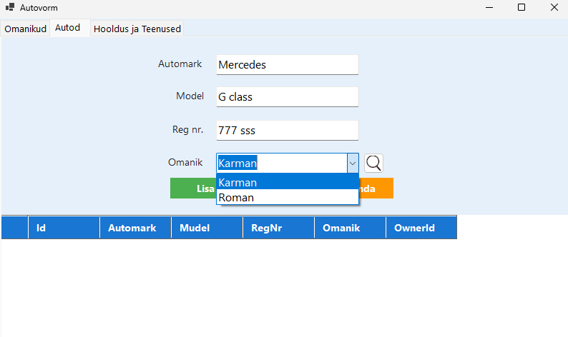
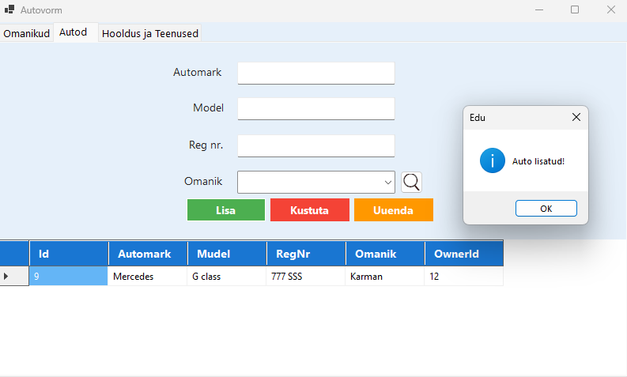
Omaniku otsing (abivorm). Kui omanike nimekiri on pikk, kasuta luubi ikooniga nuppu, et avada eraldi otsinguaken (OmanikOtsing) omaniku kiireks valimiseks. 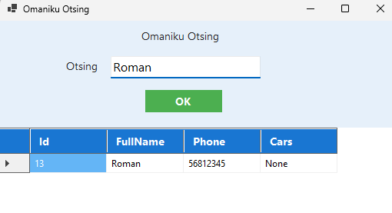
Autode uuendamine. Vali tabelist auto, muuda vajadusel väljadel andmeid (sh omanikku) ja vajuta Uuenda. 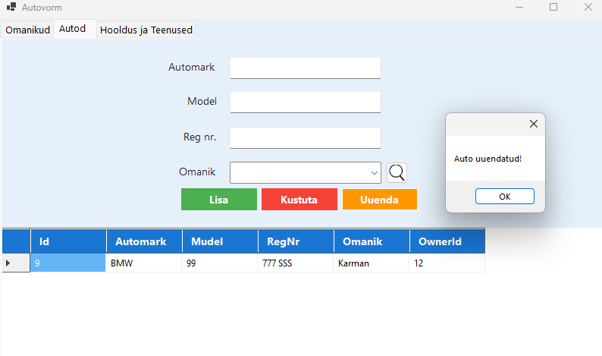

Hoolduse ja Teenuste Halduse (Teenused) Vaheleht
See vaheleht registreerib autodele teostatud hooldused ja teenused, seostades auto ja konkreetse teenuse.
Teenuse lisamine. Vali rippmenüüdest Auto ja Teenus. Sisesta hooldamise Läbisõit ja Kuupäev. Vajuta Sisesta. 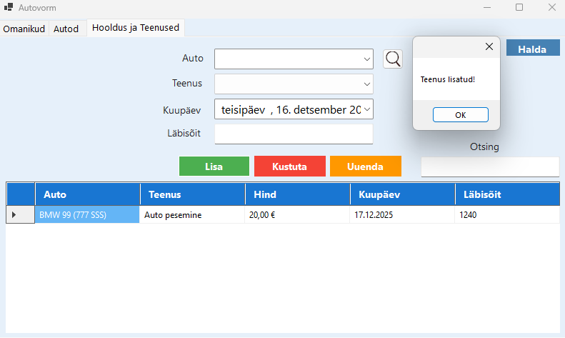
Teenuste filtreerimine. Kasuta otsingukasti, et filtreerida hoolduskirjeid auto margi, mudeli, registrinumbri, teenuse nime, kuupäeva või läbisõidu alusel. 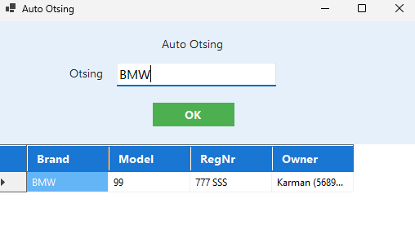
Teenuse uuendamine. Vali tabelist kirje. Väljad täidetakse. Muuda vajalikud andmed (nt läbisõit või teenuse tüüp) ja vajuta Uuenda. 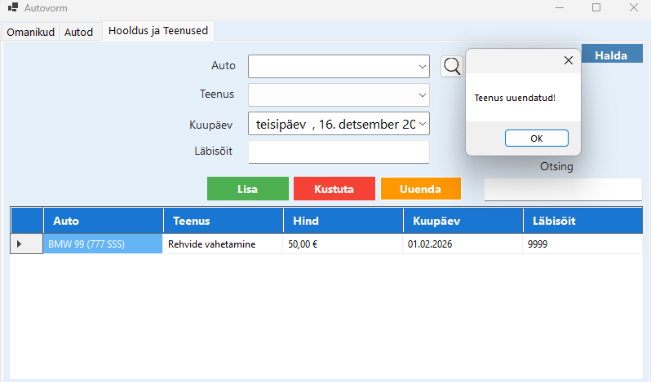
Teenuste haldamine (abivorm). Nupp Halda teenuseid avab eraldi vormi (TeenusedVorm), kus saad lisada uusi teenuseid ja määrata nende Hinna. Uute teenuste lisamisel on need koheselt saadaval peavormi rippmenüüs. 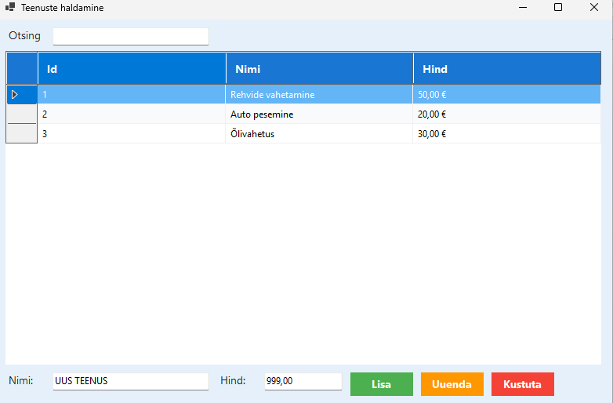
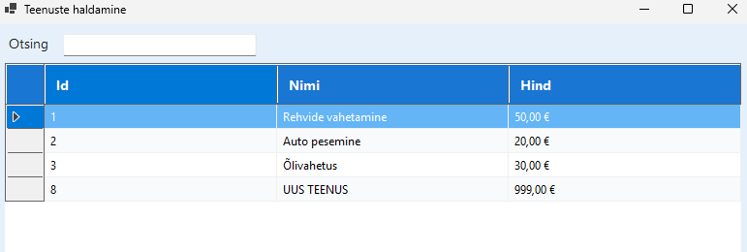

Keele Seadete Muutmine
Rakendusel on sisse ehitatud mitmekeelsuse tugi.
Keele vahetamine. Kasuta nuppe rakenduse keele vahetamiseks eesti või inglise keele vahel. Muudatused rakenduvad koheselt. SCREENSHOT

